**1-тапсырма**

**А) Суреттегі кейіпкерлерге қарап, әңгіменің атауын анықтаңдар.**

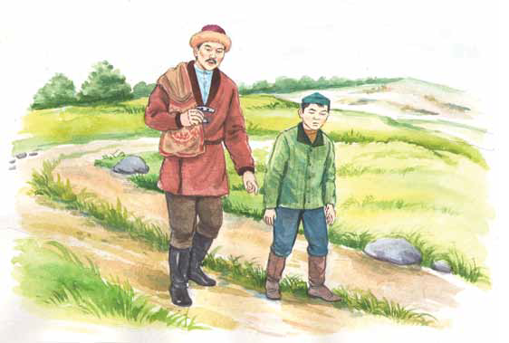

**Ә) Суретке қатысты бірыңғай мүшелерді қатыстырып 1сөйлем құра.**

**2-тапсырма**

• Сөйлемнің басында бастауыш тұрса , соңында баяндауыш тұрады. Олар ________ _______ деп аталады. Ал _________ _______ сөйлемдегі ойлы толықтырып тұрады.

• Жеке сөзден жасалған сөйлем мүшесін ____ ____ деп атайды. Екі не одан да көп сөзден жасалған сөйлем мүшесін _______ _______ дейді.

• Сөйлемде бір ғана сұраққа жауап беріп, бірдей тұлғада тұратын сөйлем мүшелерін ________ _______ дейміз.

**3-тапсырма**

**Өлеңді оқып, тиісті тыныс белгісін қой.**

Адам болам десеңіз.

Тілеуің өмірің алдыңда,

Оған қайғы жесеңіз.

Өсек өтірік мақтаншақ,

Еріншек бекер мал шашпақ –

Бес дұшпаның, білсеңіз.

Талап еңбек терең ой,

Қанағат рақым ойлап қой –

Бес асыл іс, көнсеңіз.